Experiencia Democrática
en la Escuela Primaria 2023
Logo de la Escuela

TOMA DE PROTESTA DE LA GOBERNADORA
O GOBERNADOR ELECTO

C. _____________________ Gobernadora(or) Electa (o):

¿Protesta cumplir fielmente con su proyecto de trabajo presentado y compromiso del cargo que asume?

SÍ PROTESTO

Si así lo hiciereis, que la comunidad estudiantil os lo premie y si no, que os lo demande.

Cd. Victoria, Tam. a___ de ____________ de 202__.

Muchas felicidades

“En Tamaulipas, las niñas y los niños también hacemos la democracia”

Experiencia Democrática
en la Escuela Primaria 2023
Logo de la Escuela
TOMA DE PROTESTA DE LAS Y LOS
INTEGRANTES DEL CONGRESO ELECTOS

DIRECTOR (A).

“_____________________________, protestan guardar y hacer guardar los principios que rigen nuestra institución educativa y desempeñarse leal y fielmente, mirando en todo momento por el bien y superación del alumnado”

INTEGRANTES DEL CONGRESO:
SÍ PROTESTO

DIRECTOR (A).
Sí así lo hiciereis, que la comunidad de la escuela __________________ y la sociedad os lo premie y si no, que os lo demanden.
“En Tamaulipas, las niñas y los niños también hacemos la democracia”

Logo de la Escuela

Experiencia Democrática
en la Escuela Primaria 2023

REGISTRO DE PARTIDO

C. Presidente (a) del Consejo Electoral Escolar:
______________________________________________________________

Atentamente solicito se me registre como candidato(a) para contender en la elección de ____________ por el _______Distrito por un día de la escuela: ______________________________________________________________
Con el nombre de: ________________________________________________

El logotipo:

Y el siguiente lema promotor de la campaña: ______________________________
________________________________________________________________

El partido presentó el plan de trabajo escolar de su candidato (a): SI NO

REPRESENTANTE DEL PARTIDO ANTE LA CASILLA:
__________________________________________________________________
CARTEL DE RESULTADOS DE LA
ELECCIÓN DE ______________

Casilla No. ______
Nombre de la escuela: __________________________________________________
Dirección de la escuela: __________________________________________________
Municipio ________________________, Tamaulipas

 | PARTIDO | VOTOS
VOTOS NULOS
TOTAL DE VOTOS

____________________________  PRESIDENTE(A) |  |  | ____________________________  SECRETARIO(A)
____________________________  ESCRUTADOR(A) |  |  | ____________________________  ESCRUTADOR(A)

LISTA NOMINAL DE ELECTORES ESCOLARES

CASILLA No. ____
Grupo | No. | Nombre de la o el Alumno | Indique si votó
1° A | 1
1° A | 2
1° A | 3
1° A | 4
1° A | 5
1° A | 6
1° A | 7
1° A | 8
1° A | 9
1° A | 10
1° A | 11
1° A | 12
1° A | 13
1° A | 14
1° A | 15
1° A | 16
1° A | 17
1° A | 18
1° A | 19
1° A | 20
1° A | 21
1° A | 22
1° A | 23
1° A | 24
1° A | 25

CONSEJO ELECTORAL ESCOLAR

NOMBRAMIENTO DEL FUNCIONARIO (A)
DE LA MESA DIRECTIVA DE CASILLA ESCOLAR

Cd. Victoria, Tam. , a ___de ___________ de 202__.

Alumno(a): ____________________________________

Grado ____ Grupo. ____

El Consejo Electoral Escolar te notifica que has sido designado como funcionario(a) de la Casilla No. ___ con el cargo de:

PRESIDENTE(A)

Misma que se instalará en tu escuela a la hora de entrada a clases el día ____ de ________________ del presente año, donde se llevarán a cabo la elección de _________________ tu escuela.

A t e n t a m e n t e

Presidente(a) del Consejo Electoral Escolar | _________________________________________  Secretario(a) del Consejo Electoral Escolar

ACTA DE LA JORNADA ELECTORAL ESCOLAR

INSTALACIÓN DE LA CASILLA

Siendo las _______ horas del día _____ de ________________ del 202 __, en la Escuela ________________________________________________ con domicilio en _______________________ ubicada en el Municipio de __________________, Tam. Se reunieron para instalar y recibir la votación de la Casilla No. ____ y actuando como funcionarios y funcionarias de la mesa directiva de casilla los abajo citados.

Ante la presencia del funcionariado de la mesa directiva de casilla y representantes de los partidos acreditados, el Secretario(a) de la casilla contó las boletas, dando un total de _______. El Presidente(a) armó la urna y la mampara colocándolas en un lugar a la vista de todos.

INICIO DE LA VOTACIÓN

Siendo las __________ horas se procede a iniciar la votación.

CIERRE DE LA VOTACIÓN

Siendo las __________ horas se declara cerrada la votación.

CLAUSURA DE LA CASILLA

Habiéndose recibido la votación de las y los alumnos asistentes a clases el día de hoy, que se encuentran registrados en las listas nominales, y habiendo terminado los trabajos en esta casilla siendo las __________ horas, se procede a clausurar la casilla.

MESA DIRECTIVA DE CASILLA

Presidente(a) _________________________________________________________
Secretario(a) _________________________________________________________
Escrutador(a) ___________________________________________________________
Escrutador(a) ___________________________________________________________

ACTA DE CÓMPUTO FINAL DE
LA ELECCIÓN DE ________________

Escuela: _______________________________________________________________
Dirección: _____________________________________________________________
Municipio: _______________________________________Tamaulipas

Boletas  Sobrantes  Inutilizadas | Electores que votaron en la casilla, incluyendo a los representantes de partido. | Votos Nulos | Votos Válidos

Votos obtenidos por partido.

Partido | Con número | Con letra

CONSEJO ELECTORAL ESCOLAR

PRESIDENTE(A): ________________________________________________________________________________________
SECRETARIO(A): ________________________________________________________________________________________
CONSEJERO(A): ________________________________________________________________________________________
CONSEJERO(A): ________________________________________________________________________________________
CONSEJERO(A): ________________________________________________________________________________________
CONSEJERO(A): ________________________________________________________________________________________
CONSEJERO(A): ________________________________________________________________________________________
CONSEJERO(A): ________________________________________________________________________________________

ACTA DE ESCRUTINIO Y CÓMPUTO DE CASILLA
DE LA ELECCIÓN DE _______________

Casilla No. _________
Escuela: _______________________________________________________________
Dirección: _____________________________________________________________
Municipio: _______________________________________Tamaulipas

Boletas  Sobrantes  Inutilizadas | Electores que votaron en la casilla, incluyendo a los representantes de partido. | Votos Nulos | Votos Válidos

Votos obtenidos por partido.

Partido | Con número | Con letra

____________________________  PRESIDENTE(A) |  |  | ____________________________  SECRETARIO(A)
____________________________  ESCRUTADOR(A) |  |  | ____________________________  ESCRUTADOR(A)

SOBRE 1
Casilla No. ______

Introduce aquí:

- Acta de la Jornada Electoral Escolar.
- Acta de Escrutinio y Cómputo de la Casilla.

SOBRE 2
Casilla No. ____

Introduce aquí:

  - Votos Válidos.

SOBRE 3
Casilla No. ____

Introduce aquí:

  - Votos Nulos.
  - Boletas sobrantes.

CARTEL DE IDENTIFICACIÓN
DE CASILLA

CASILLA No. __

AQUÍ VOTAN LOS
GRUPOS:

______________

Cd. Victoria, Tam., ___ de marzo del 202__

BANDO SOLEMNE AL PUEBLO DE TAMAULIPAS

DECLARATORIA DE GOBERNADOR(A) CONSTITUCIONAL DE LA ESCUELA ______________________________________, DE CONFORMIDAD CON LAS ELECCIONES CELEBRADAS EL ________DE ABRIL DEL PRESENTE AÑO.

El Consejo Electoral Escolar, en uso de las atribuciones que le confiere la ley, realizó el cómputo final de la elección de Gobernador(a) y procedió a formular la declaración de Gobernador(a) Constitucional de la escuela_______________________ respecto del Ciudadano (a) _____________________________________, para el día del Día del Niño de acuerdo a lo establecido en la circular Nº__.

El/la Ciudadano (a)_____________________________, Gobernador (a) electo (a), deberá prestar la protesta de ley en los términos de la ley de la materia.
Comuníquese al Titular del Poder Ejecutivo del Estado, para su promulgación y publicación, y proclámese el presente Bando Solemne en los Ayuntamientos del Estado y en las oficinas públicas.

TRANSITORIO
ARTÍCULO ÚNICO.- El presente decreto inicia su vigencia a partir de su expedición.
Victoria, Tam., ____de abril del año 202__.-
DIPUTADO(A) PRESIDENTE(A).-____________________________.Rúbrica.
DIPUTADO(A) SECRETARIO(A).-_____________________________Rúbrica. DIPUTADO(A) SECRETARIO(A).- _________________________________.- Rúbrica.
Por tanto, mando se imprima, publique, circule y se le dé el debido cumplimiento.
Dado en la residencia del Poder Ejecutivo, en Ciudad Victoria, Capital del Estado de Tamaulipas, a los _____________________________dos mil __________.

ATENTAMENTE.- SUFRAGIO EFECTIVO. NO REELECCION.-

EL O LA GOBERNADOR(A) CONSTITUCIONAL POR UN DÍA.-__________________________.- Rúbrica.- EL O LA SECRETARIO/A GENERAL DE GOBIERNO.-_____________________________________.-

Escuela primaria “________________________________”

Cd. Victoria, Tamaulipas; a ____ de marzo de 2022.

El Consejo Escolar Electoral de la escuela primaria_________________ expide la presente:

CONSTANCIA DE MAYORÍA

a

C. ___________________________
Que lo(a) acredita como

Diputado(a) del I Distrito de la Escuela Primaria
___________________________.

En virtud de haber obtenido el mayor número de votos en la elección de Diputadas y Diputados en el marco de la convocatoria “Experiencia Democrática en la Escuela 2023”.

Se extiende la presente para todos los efectos legales a que haya lugar.

A T E N T A M E N T E

C. ___________________________
Director/a de la Escuela
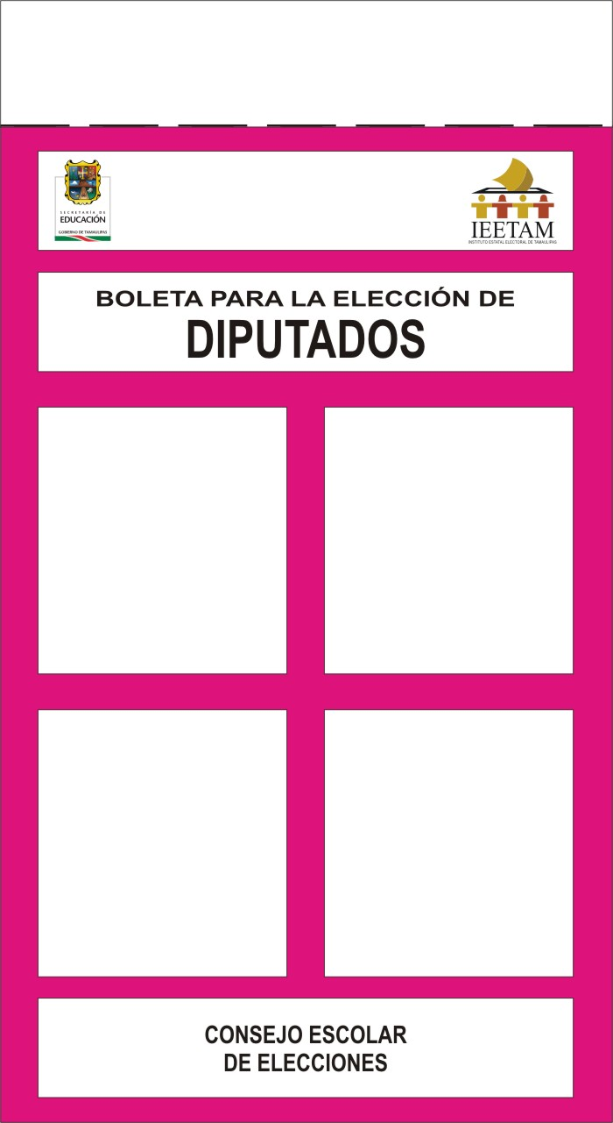
PARTIDO ALEGRIA Y
DIVERSION
PARTIDO ALEGRIA Y
DIVERSION
PARTIDO ALEGRIA Y
DIVERSION
PARTIDO ALEGRIA Y
DIVERSION
PARTIDO ALEGRIA Y
DIVERSION
PARTIDO ALEGRIA Y
DIVERSION
PARTIDO ALEGRIA Y
DIVERSION
PARTIDO ALEGRIA Y
DIVERSION

